文章标题（不超过20字，华文中宋三号加粗居中）
——副标题（必要时可加，四号华文中宋居中）
张一三¹ 李 四²（小四楷体，最多三个作者）
（1.安徽三联学院智慧交通现代产业学院，安徽 合肥 230601）
（2.安徽师范大学文学院，安徽 芜湖 241000）
（序号. 作者单位，省份 城市 邮编 ）（居中，楷体小四）

摘 要：语言是一个民族传承与弘扬自己文化的重要载体。新常态下，我国的综合国力不断增强，在“地球村”中的影响力日益提升，作为了解中国国情和文化的重要载体，汉语已受到越来越多国家的重视······（“摘要”二字加粗，黑体五号，中间空两格；摘要正文楷体小四，300字左右）
关键词：文化自信；汉语国际推广；策略（“关键词”三字黑体五号加粗，具体的关键词楷体小四，分号隔开，4个左右） ——（注：摘要部分和关键词部分固定行距21磅）
（空）
中图分类号: F831.4 文献标识码: A 文章编号:
（中图分类号，黑体五号，参考网址 http://www.ztflh.com/，文章编号黑体五号，具体编号空出不填）
（空）
引 言（如果有引言或者导入部分，黑体四号，中间空一格，首行缩进2字符）
作为人类最重要的交际工具和思维工具，语言同时也是一个民族传承与弘扬自己文化的重要载体。经济发展进入新常态以来，尤其是“一带一路”战略思想的践行，我国的综合国力不断增强···为“增进世界人民对中国语言和文化的了解，发展中国与外国的友好关系，促进世界多元文化发展，为构建和谐世界贡献力量”[]，国家于2004年建立了全球第1所孔子学院，截至2016年12月31日，全球140个国家（地区）建立了512所孔子学院和1073个孔子课堂^{[2]}。可以说，目前汉语国际推广工作正如火如荼。（引言或者导入的正文部分为宋体，小四，1.5倍行距。参考文献标注于引文句尾的标点符号内。）

一、文化自信的提出（一级标题，黑体四号，首行缩进2字符）
中华民族的自信，本质上就是文化自信。党的十八大以来，习近平总书记在多个场合下均提到文化自信，尤其在庆祝党成立95周年大会上，习近平总书记特别指出，“文化自信是更基础、更广泛、更深厚的自信”，传递了他的文化理念和文·······（正文均宋体小四，首行缩进2字符）
（一）文化自信的内涵（二级标题，黑体小四，加粗，首行缩进2字符）
想要了解“文化自信”的内涵，必须先知晓“文化”的内涵^{[3]}。然而关于“文化”概念的界定，学界纷争已久，不同学科背景的人理解均不相同······（正文均宋体小四，首行缩进2字符）
············
1.适应赴任国文化的能力（三级标题，宋体小四，加粗，首行缩进2字符）
适应赴任国文化的能力是指适应在赴任国社会生存和工作的能力^{[4]}。汉语国际推广避开不了跨文化交际，因此，国际汉语教师既要适应赴任国的生活环境与习惯，了解当地地理、天气、饮食、服饰等等方面情况，更要熟知该国及其当地人的信仰、价值观和风俗习惯等。然后不断提高身体素质^{[5]51}，调整自身外在形象和工作热情，主动适应当地环境与习惯；提升自身综合素养，坚定自身文化自信······
- 与时俱进，不断更新知识结构。（四级标题宋体小四首行缩进2字符）
在已有必备的汉语国际教育教学能力的基础上^{[5]62}，不断提升课堂内外的教学组织与管理能力，从而有效实现预期的语言教学和文化传播目标······
以上正文部分1.5倍行距，标题均按照以上一、（一）1.格式

图表说明：
1．一律使用黑白图表，也不要在图表中出现底色（背景色），插图不要外边框。
2. 图表标题为小五黑体；图表内中文使用小五宋体，英文和数字使用Times New Roman字体，6号宋体。图表与正文上下各空一行。
3．图的标题位于图的下方；表的标题位于表的上方。如需交待资料来源，还应在图表的下方注明“资料来源：”，如有补充说明，应以“注：”的形式进行说明。顺序为：先“注”，后“资料来源”。
4. 表格统一使用三线表。如表中的数据单位统一，提取出来放表头的右上方；如数据单位不统一，在各自数据项名称后加“/单位”。
5．图要给出横、纵坐标轴的名称，有单位的要在名称后加“/单位”；刻度线均要向内。
6．图表中的数据与正文分析务必对应一致，并确保相关计算准确无误。

示例：
表1 标题（五号黑体）
单位：亿元
年度 国内生产总值/亿元 人口/万人 ……
1990 3 000 100 000 ……
1991 3 100 110 000 ……
1992 3 200 120 000 ……
注：（6号宋体，单倍行距）。
资料来源：（6号宋体，单倍行距）。

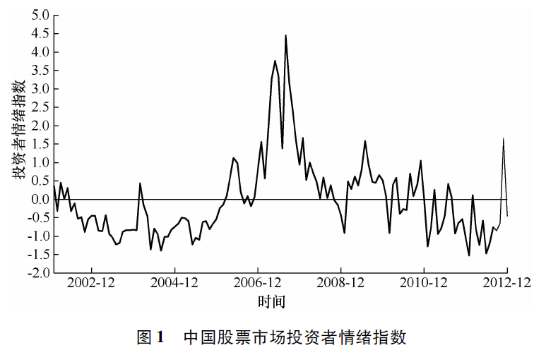
注：（6号宋体，单倍行距）。
资料来源：（6号宋体，单倍行距）。

参考文献格式说明：
1.参考文献不少于5个（不重复），序号如下示例，不可用单独阿拉伯数字。
2.参考文献全部需要在文章中标注，并与后面参考文献序号一一对应。文章中若有不同地方引用相同文献，只需要在不同的位置标注同样的上标，并在上标后标注页码。
3.参考文献所有标点符号均英文状态。
4.英文参考文献请首字母大写，介词除外。
5.期刊类和书籍类参考文献请标注具体引用页码，期刊类请标明卷号、期号和页码。
6.其他按照国家标准GB/T 7714—2015《信息与文献参考文献著录规则》要求进行标注。
参考文献：
（参考文献标题：宋体，小四，加粗，冒号。参考文献正文：宋体，小四，1.5倍行距）
[1]朱瑞平.汉语国际推广中的文化问题[J].语言文字应用.2006,2(6):111-116.
[2]孙强.汉语国际传播提升文化软实力的策略与路径[J].南京社会科学.2012,5(12):98-111.
[3]江泽民.建立面向21世纪的睦邻互信伙伴关系[N].人民日报,1997-12-17(01).
[4]张和生.地质力学系统理论[D].太原:太原理工大学,1998.
[5]萧钰.出版业信息化迈入快车道[EB/OL].(2001-12-19)[2002-04-15].http://www.creader.
com/news/20021219/200112190019.html.

附页说明：
参考文献：
[序号]作者.文题[J].刊名,年,卷,（期):页码.【期刊类】
- 朱祖祥.中国人类工效学的回顾与展望[J].人类工效学,1995,1(1):9-12．
- [序号] 作者.文题[N].报名,出版日期（版次).【报纸类】
[2]江泽民.建立面向21世纪的睦邻互信伙伴关系[N].人民日报,1997-12-17（1）.
[序号]作者.书名[M].出版地:出版单位,出版年:页码.【专著类】
- 宋新宁,陈岳.国际政治经济学[M].北京:中国人民大学出版社,1999:65.
注：书籍类不连续页码请按照范文中[5]标注。
[序号]作者.引文文题[A].编者.论文集名[C].出版地:出版单位,出版年:页码.【论文集类】
[4]马建忠.上李伯相言出洋工课书[A].郑大华.采西学议——冯桂芬、马建忠集[C].沈阳:辽宁人民出版社,1994:128.
[序号]作者.文题[D].保存地:保存单位,年份.【学位论文类】
[5]张和生.地质力学系统理论[D].太原:太原理工大学,1998.
[序号]主要责任者.题名：其他题名[文献类型标识/文献载体标识].出版地:出版者,出版年:引文页码（更新或修改日期）[引用日期].获取和访问路径.数字对象唯一标识符.【电子资源类】
- 萧钰.出版业信息化迈入快车道[EB/OL].(2001-12-19)[2002-04-15].http://www.creader.
com/news/20021219/200112190019.html.

参考文献中的文献类别代码
普通图书：M 会议录：C 汇编：G 报纸：N 期刊：J 学位论文：D 报告：R
标准：S 专利：P 数据库：DB 计算机程序：CP 电子公告：EB
电子资源载体和标识代码
DB/OL—联机网上数据库 DB/MT—磁带数据库 M/CD—光盘图书
CP/DK—磁盘软件 J/OL—网上期刊 EB/OL—网上电子公告

英文摘要放在文章最后
英文翻译：按照中文题目、姓名、单位、摘要、关键词，全部对应翻译。

例：Title（英文标题用四号、加粗、居中、单倍行距，除虚词外首字母大写）
ZHANG Yi-san¹，LI Si²(小四)

（1.School of Traffic Engineering, Anhui Sanlian University, Hefei 230601；
2.Nxxxxx University,Xi’an 710127) (五号)

Abstract：The relationship……（五号，首行缩进四个字母）
Keywords: keyword one；keyword two（五号，除专有名词首字母大写外，均小写）

另：文档结尾请附上作者有效电话、邮箱（不接受新浪邮箱）、单位和地址。

关于基金项目的说明：
请以具体项目类型+项目名称+编号，没有项目可以挂其他老师的项目。项目类型必须严格按照下列格式书写。

一、科研项目
1.国家社科基金重点/一般/青年项目“……”（编号：……）
2.国家自然科学基金青年/面上项目“……”（编号：……）
3.教育部人文社科……项目“……”（编号：……）
4.安徽省教育厅高校人文社科重点（重大）项目“……”（编号：……）
5.安徽省教育厅高校自然科学重点（重大）项目“……”（编号：……）
6.安徽省哲学社科规划青年/一般项目“……”（编号：……）
7.安徽省自然科学基金青年/面上项目“……”（编号：……）
8.安徽三联学院人文社科（自然科学）重点/一般科研项目“……”（编号：……）

二、教研项目
1.安徽省教育厅重点教研项目“……”（编号：……）
2.安徽省教育厅质量工程项目“项目名称”（编号：……）
例，安徽省教育厅质量工程项目“大学语文精品资源共享课”（编号：……）
安徽省教育厅质量工程项目“英语特色专业”（编号：……）
安徽省教育厅质量工程项目“交通运输示范实习实训中心”（编号：……）
3.安徽三联学院重点教研项目“……”（编号：……）
4.安徽三联学院质量工程项目“项目名称”项目类别（编号：……）

收稿日期：2017-09-10（作者投稿日期） 基金项目：安徽省教育厅高校人文社科重点项目“生态语言学视域下汉语国际推广研究”（编号：SK2017A0589）。（见后页说明） 作者简介：李雷（1976- ），男，安徽六安人，讲师，硕士；研究方向：语言学与应用语言学。（按顺序，多余内容不用写） （以上脚注均宋体小五，单倍行距1）

